2025-2026-2.14关联班级应用与学生应用
班级与学生之间为一对多的关系，在代码上需要进行关联。
预计修改的内容有：
- 学生的模型（数据库表），在关系型数据库中的一对多的关系，需要在多的这一方增加一这一方的字段（通常是表的ID）
- 模型有改动，则会有迁移文件产生，需要执行迁移。
- 添加学生的页面应该可以选择所属班级
- 编辑学生的页面，如果已经分配了班级，则应该显示原有班级，可以重新分配班级。
- 学生列表页面应该可以按照班级进行过滤学生信息。

1.增加班级和学生为一对多的关系
在Trae对话框发送命令：班级和学生为一对多的关系，修改学生应用，增加班级信息，包括新增学生、编辑学生、学生列表三个页面。
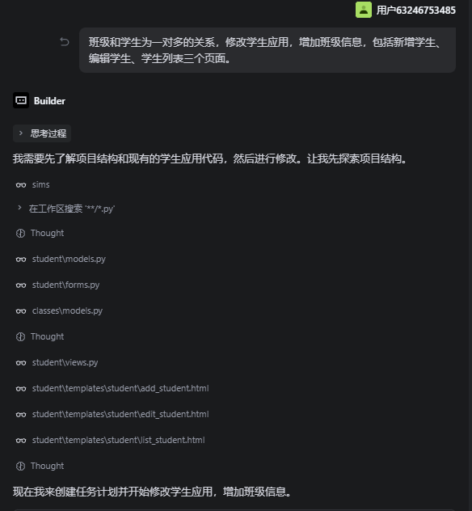
Trae工具会自动理解需求并拆分任务，按步骤进行修改。
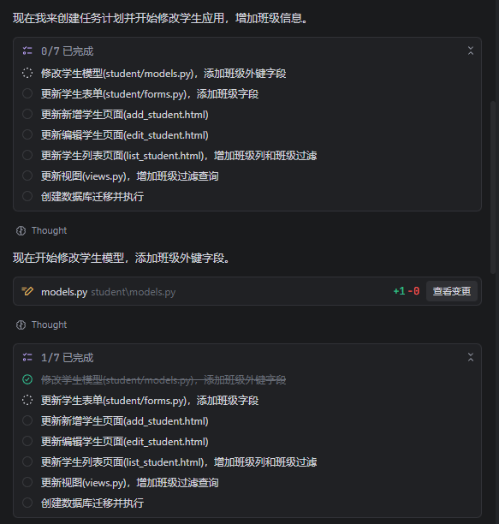
执行结束可以看到以下信息：
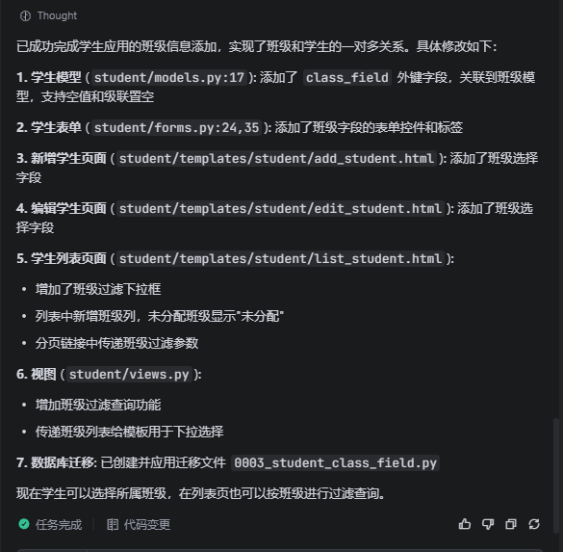
在对话框中发送：启动服务器，进行功能测试。

